智慧牧场WEB
使用说明手册


北京金坤科创技术有限公司
2018年03月

一、产品使用

1.1 总体介绍
本项目旨在通过硬件设备和系统平台，来完成牧场牲畜的位置数据收集和后台自动点名统计功能，让牧民实现牧群自动化管理同时生成每个牲畜的成长电子档案，从而实现食品安全全程可追溯，让普通用户可以买到放心肉，也为牧民和当地政府带来可观的经济收入价值。
根据牧场牲畜的种类划分，我们可以简单划分为大型牲畜（牛，马，骆驼等）和羊群，羊群中我们又根据群体功能习性划分为头羊和普通小羊。我们的系统就针对这3种牲畜对象，设计需要的硬件设备，并且完成数据采集和汇总分析。

1.2 系统架构
本系统由硬件设备，云服务后台，APP以及WEB平台几部分组成。其中硬件设备包含3种硬件设备：大牲畜智能定位终端，小羊智能定位耳标，头羊智能定位网关。系统架构关系如下图所示：

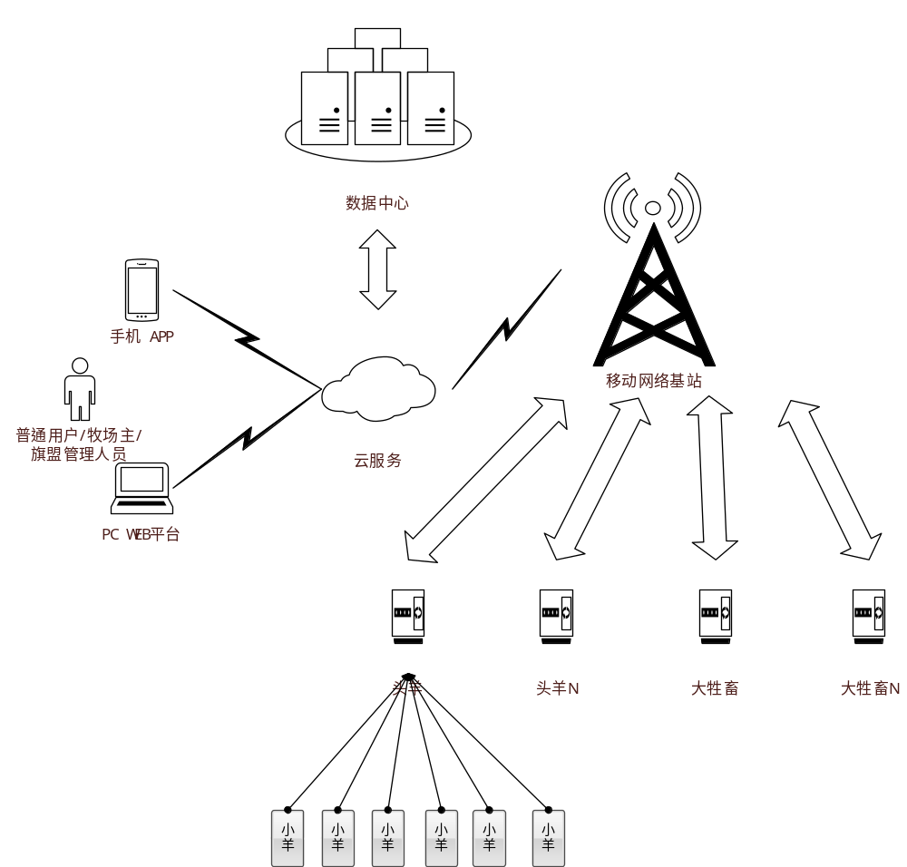二、 主要功能

2.1 羊群定位
羊群定位页面显示羊群的地理位置，种类和数量。如图：
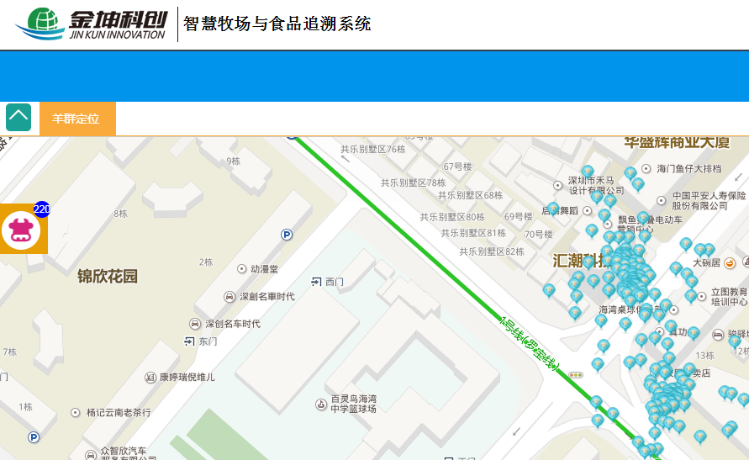
点击牛头图标可以显示动物位置。点击动物位置页的设备在线数显示设备列表。
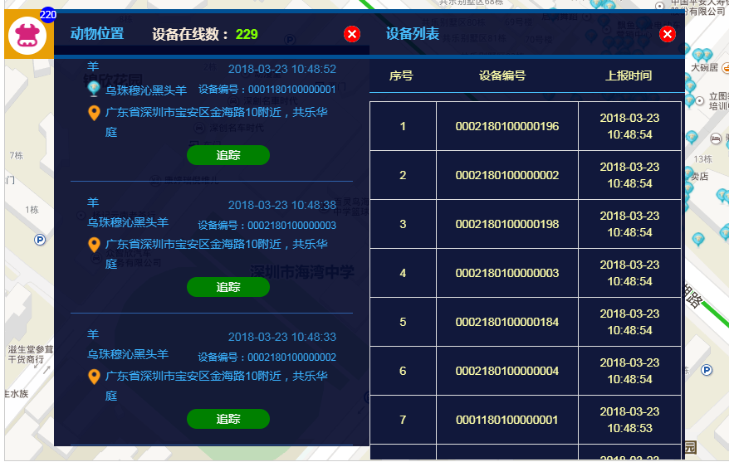

2.2 电子档案
电子档案能展示小羊生长周期的所有有效数据：位置，图片，以及牲畜信息。通过硬件设备和系统平台，完成牧场牲畜的位置数据收集和后台自动点名统计功能，让牧民实现牧群自动化管理同时生成每个牲畜的成长电子档案，从而实现食品安全全程可追溯，让普通用户可以买到放心肉，也为牧民和当地政府带来可观的经济收入价值。
点击牧场介绍，进入牧场列表。
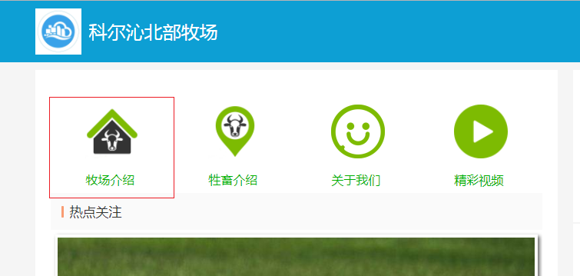
牧场列表展示牧场简介，牧畜种类和牧场地址。
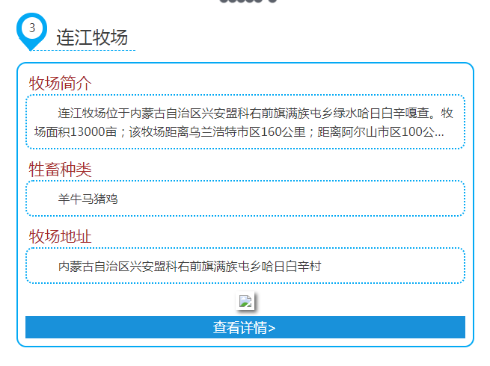
点击查看详情，出现牧场基本信息和牲畜预览。
点击预览表里的山羊。
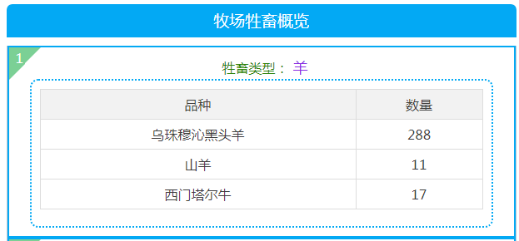
点击山羊进入山羊列表。可点击电子档案查看各山羊的电子档案。
打开电子档案可查看该山羊所在牧场，疫苗情况，生活照以及行动轨迹。

2.3 牧场介绍
牧场介绍里包括：编辑牧场，牧场牲畜类型介绍和牧场牲畜情况介绍三部分。
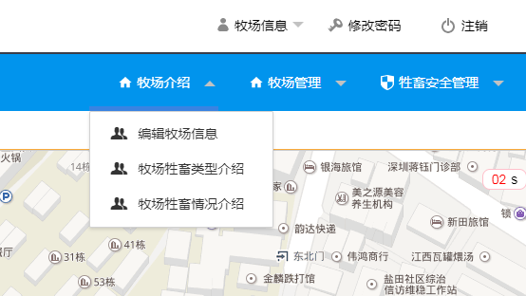

2.3.1编辑牧场
编辑牧场页面包括编辑牧场名称，牧场面积，河流名称，牲畜种类，操场情况，本地特产，牧场主名称，牧场主电话，风景图，牧场地址和牧场描述。
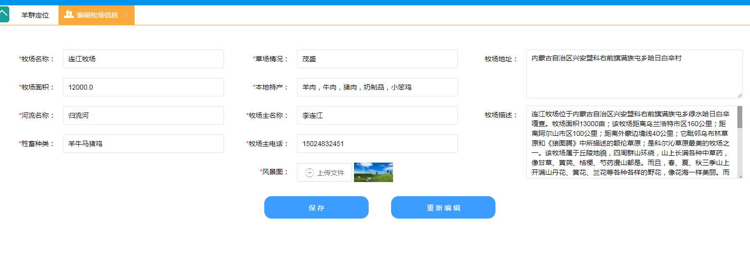

2.3.2 牧场牲畜类型介绍
可添加新的牲畜类型。对已有的牲畜类型进行编辑和删除。
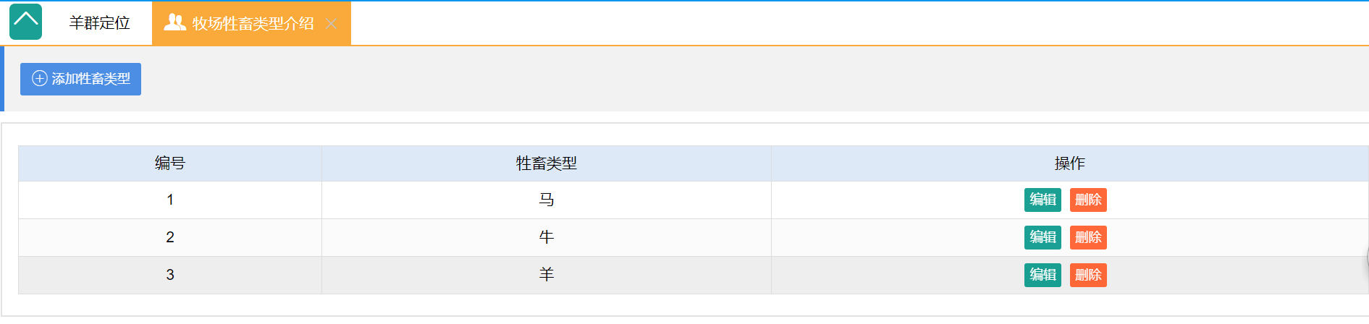

2.3.3 牧场牲畜情况介绍
牧场牲畜情况介绍页面，展示设备编号列表，该表格包括：设备编号，牲畜类型，牲畜品种，健康状态，体重，认领，图片展示等。支持编辑牲畜信息。用户可通过设备编号对牲畜进行查询。
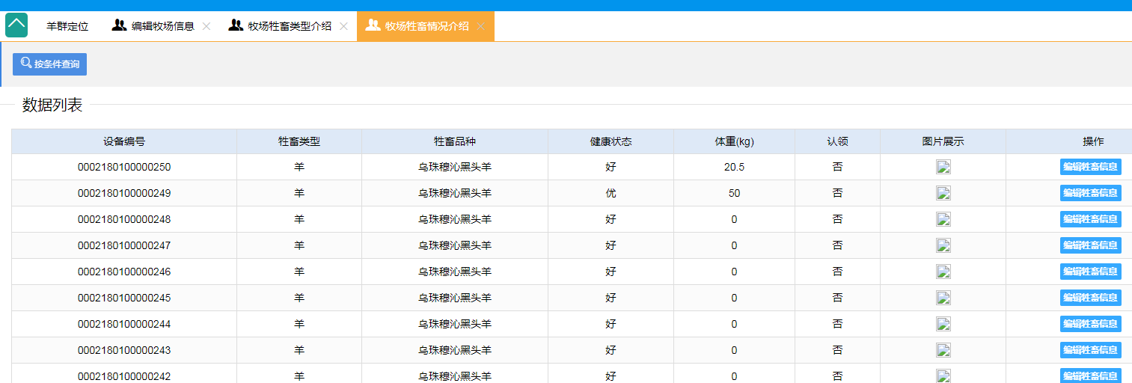

2.4 牧场管理
牧场管理菜单包括：牧场设备管理，牧场设备信息管理和牲畜公共信息管理。如图：
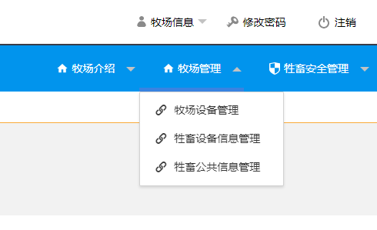

2.4.1牧场设备管理
牧场设备管理展现数据列表包括：设备名称，设备已使用时间，设备数量和设备功能。并支持对每条数据进行编辑和删除。

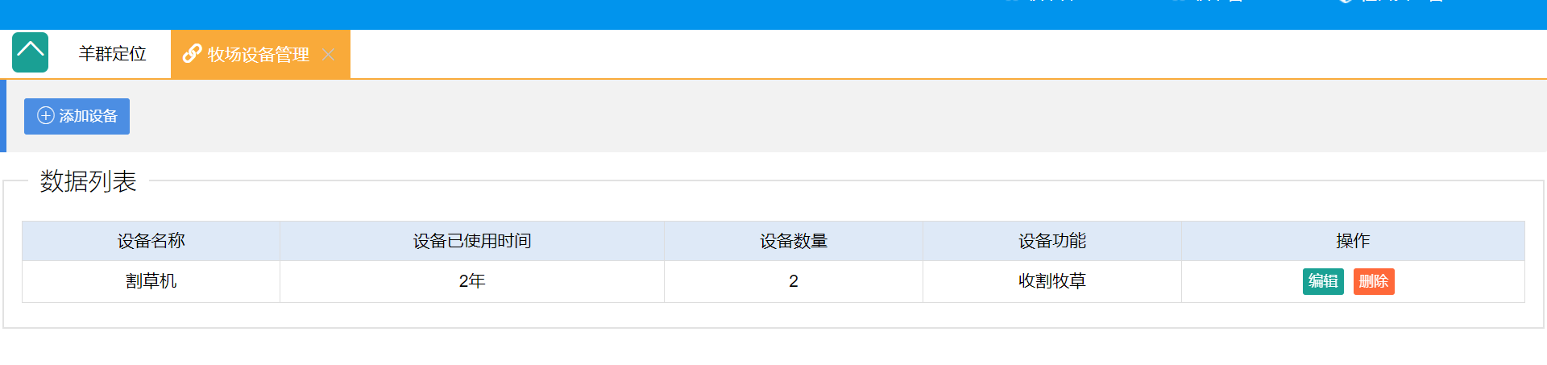
点击添加设备弹出添加设备窗口如图：
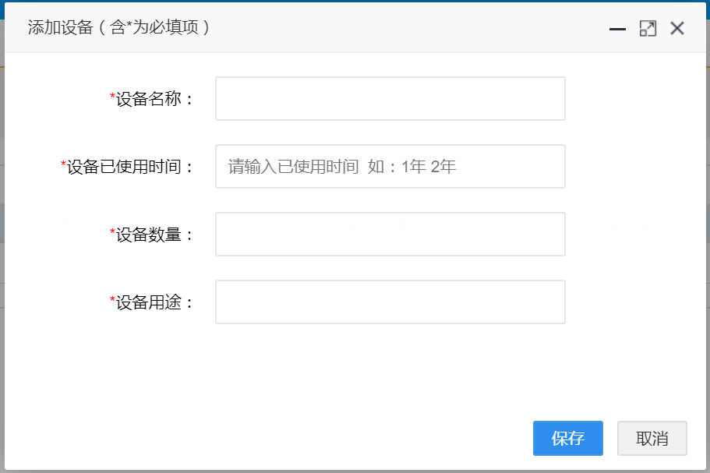

2.4.2 牧场设备信息管理
牧场设备信息管理页面所展示的数据列表包括：设备类型，设备编号，牲畜品种，经纬度和 位置。本页面支持通过设备编号查询牲畜位置信息。
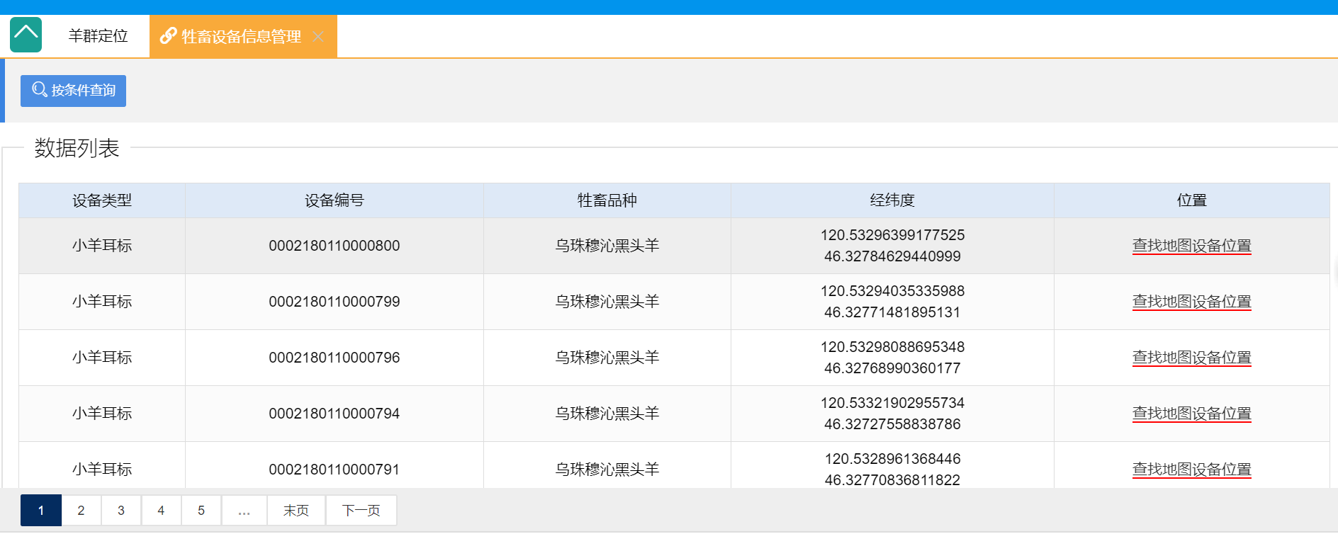

2.4.3 牲畜公共信息管理
牲畜公共信息管理页面展示的数据列表包括：品种名称，牲畜特点，金额，牲畜寿命，牲畜详情，订单说明和操作等。支持对每条信息进行编辑和删除。
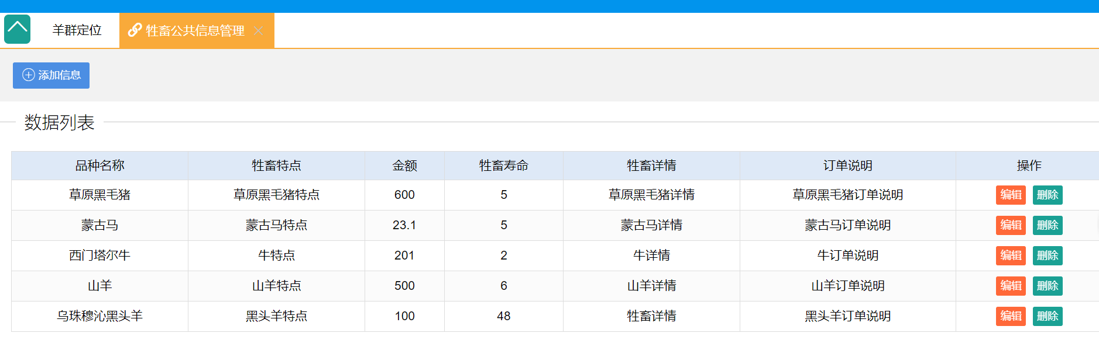
点击添加信息弹出添加信息的窗口：

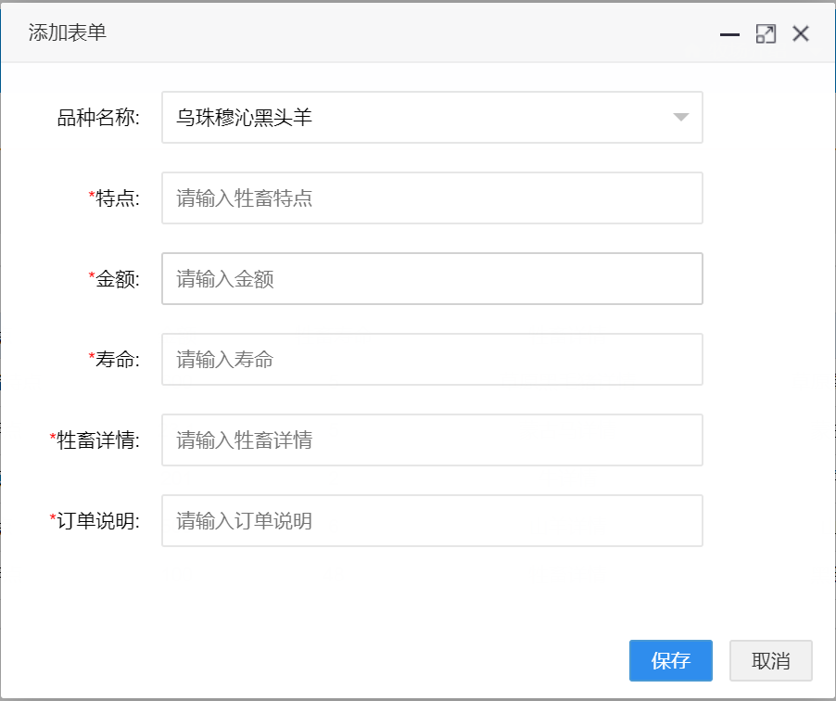

2.5 牲畜安全管理
牲畜安全管理包括：电子围栏，羊群轨迹追踪和单个轨迹追踪。
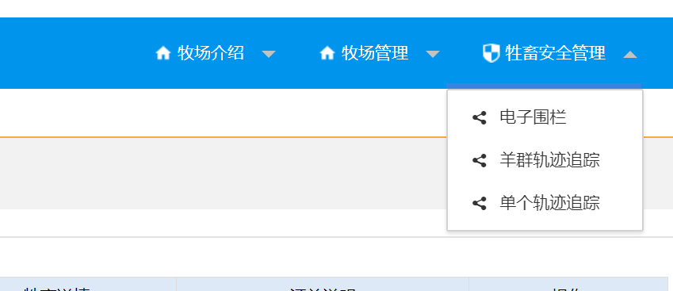

2.5.1电子围栏
可选择区域进行电子围栏设置。

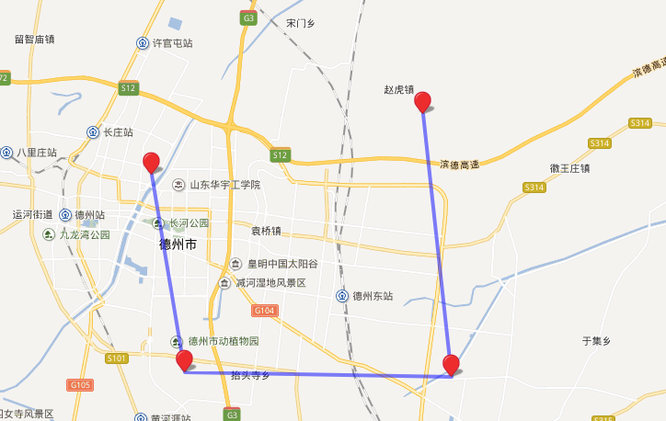

2.5.2 羊群轨迹追踪
羊群轨迹追踪支持追踪某个羊群的轨迹。可根据要回放的时间段进行回放。
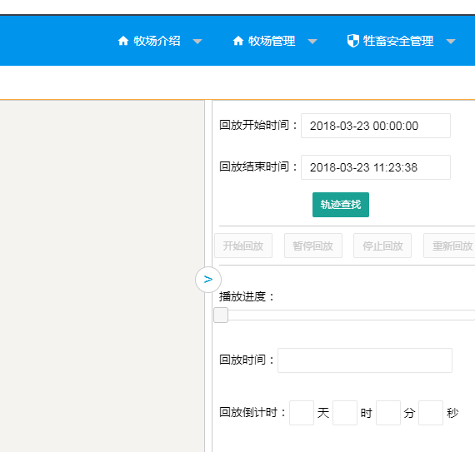

2.5.3 单个轨迹追踪
单个轨迹追踪页面可根据设备编号和回放时间查询单个牲畜的轨迹。
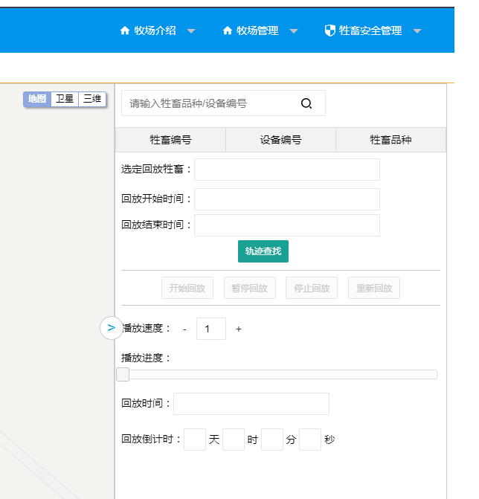

2.6 修改密码
点击修改密码，弹出修改密码页面。
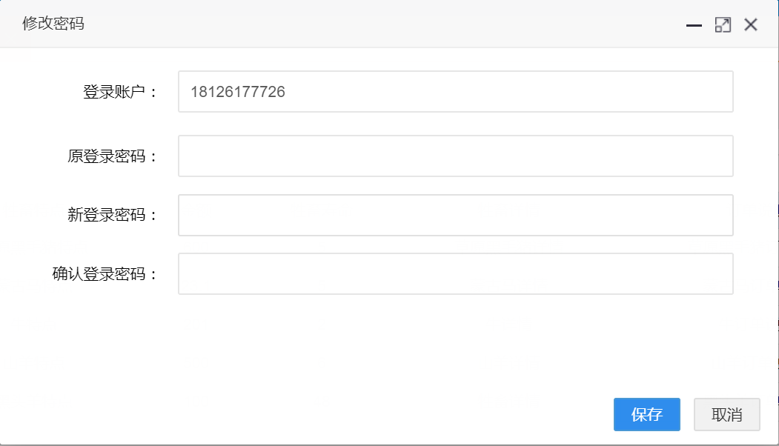

2.7 牧场信息
点击牧场信息可查看当前登录用户。
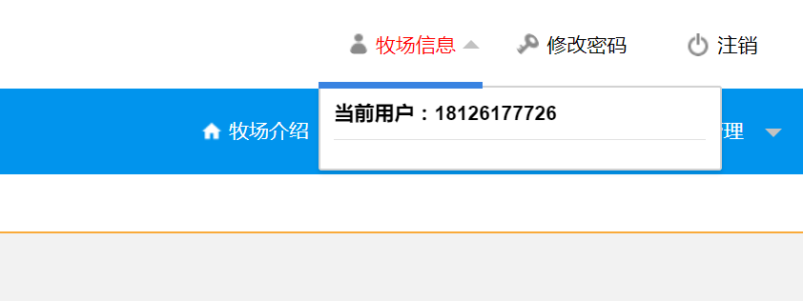

2.8 注销
点击注销可退回到登陆页面。

2.9账号管理

2.9.1旗信息管理
旗信息管理通过列表展示旗信息包括：旗名称、旗简称、账户、单位地址。
并支持对每个旗账户进行密码重置跟删除操作。可通过旗名称进行查询。
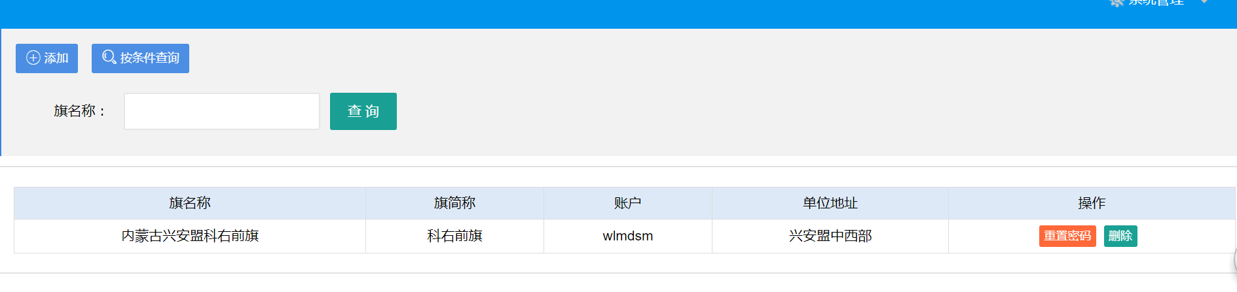
点击添加按钮弹出添加窗口如下图所示：
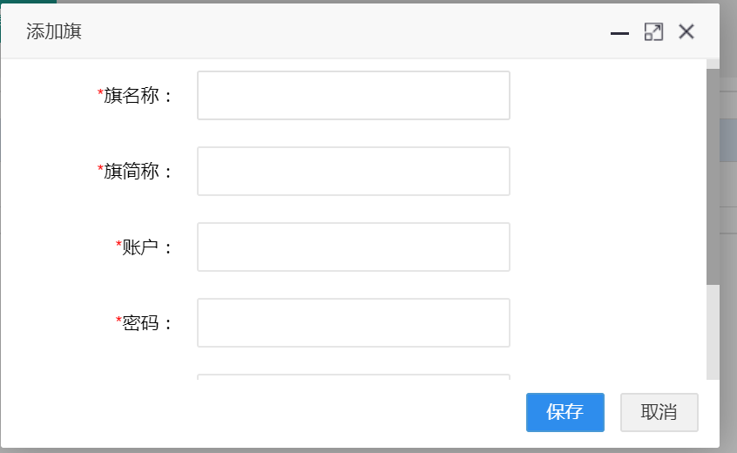
点击重置密码弹出提示框，如下图所示：
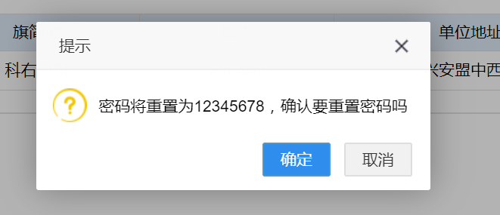

2.9.2苏木信息管理
苏木信息管理通过列表展示苏木信息包括：苏木名称、苏木简称、账户、苏木地址。并支持对每个苏木账户进行密码重置跟删除操作。可通过苏木名称进行查询。
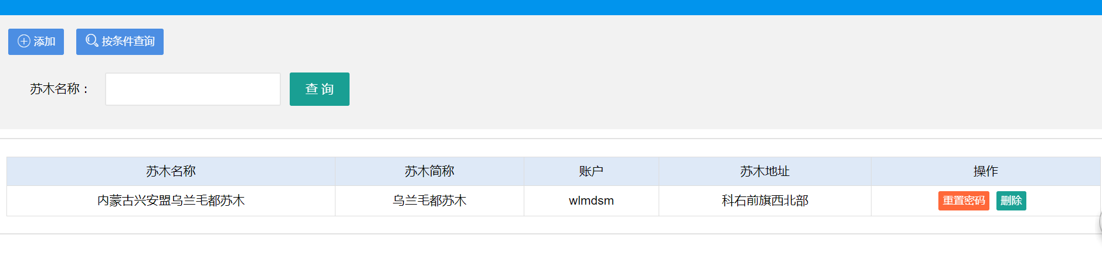
点击添加按钮弹出添加苏木窗口，如下图所示：
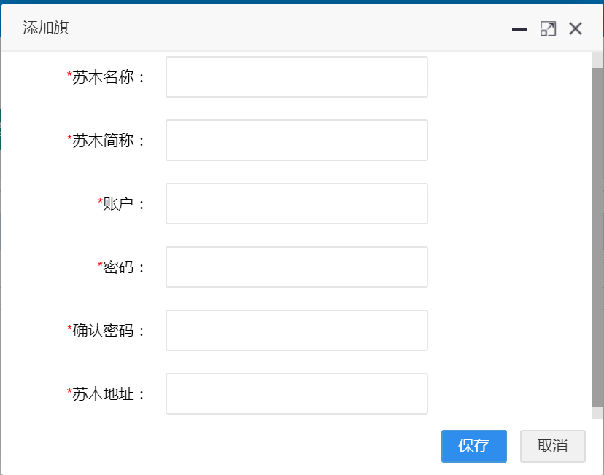
点击重置密码弹出提示框，如下图所示：
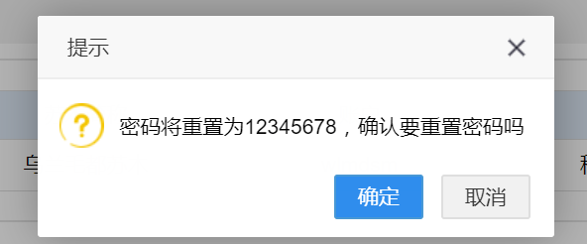

2.9.3牧场信息管理
进入牧场信息管理页面，在位置查找中输入要创建牧场的位置，或者拖动地图点击要创建牧场在地图中的位置，输入牧场名称，牧场账号，密码，确认密码，牧场地址，点击添加，如下图：
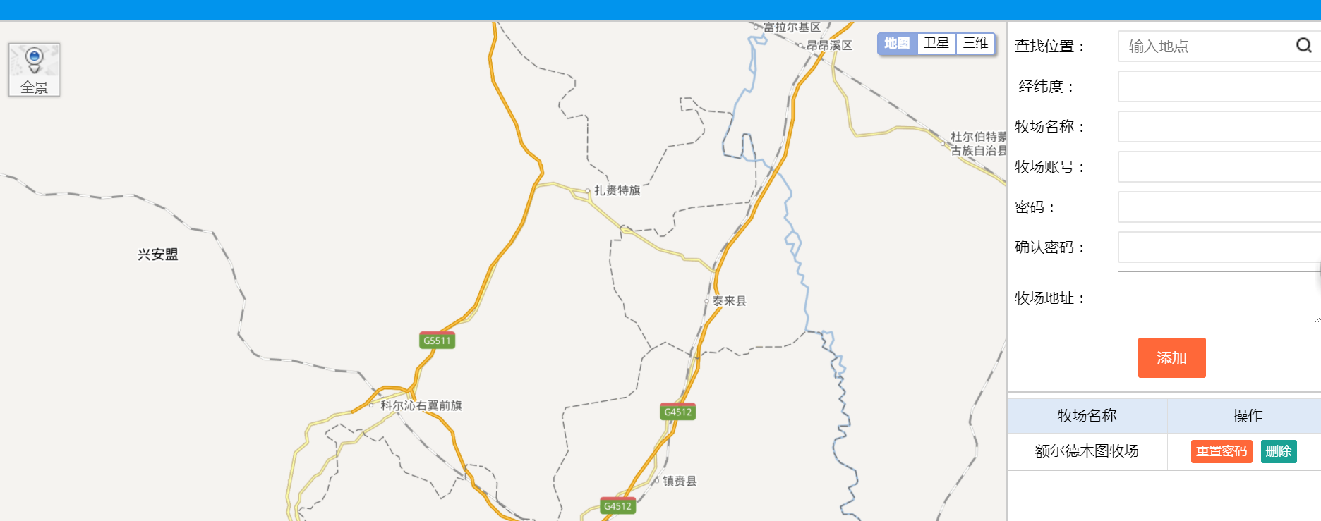
点击重置密码按钮弹出提示框，如下图：
